广元市供排水（集团）有限公司
关于印发《营商环境国评标准测评工作细化方案》的通知

各部门、分（子）公司：
目前，国家营商环境评价工作正有序开展，为顺利完成迎检测评任务，确保获得用水一级指标目标的实现，推动我市经济高质量、可持续发展。近期，集团公司对此进行了全方位、多渠道的筹备工作，先后与省住建厅行政审批中心上对接获得用水测评情况、赴德阳学习考察营商环境国评测评情况，现结合公司实际，特制定了《营商环境国评标准测评工作实施方案》，现印发给你们，请按照方案要求认真落实。
特此通知。

附件：营商环境国评标准测评工作细化方案

广元市供排水（集团）有限公司
2020年10月26日

营商环境国评标准测评工作细化方案

为充分做好营商环境省测评相关工作，确保获得用水一级指标目标的实现，根据国评参评单位经验交流学习，结合我公司实际，特制定本方案。
一、组织指挥机构
指挥长： 邱 雷 党委副书记、总经理
副指挥长：陈 静 党委委员、副总经理
赵枢鸿 党委委员、副总经理
工作职责：负责领导指挥、统筹安排整个测评工作，解决处理测评工作遇到的各类难题及其它特殊情况。
二、现场答题团队与场外后援团队的对接机制
1.现场答题小组
副指挥长：陈静
组长：彭冬
成员： 周维寅 汪鸿 张超 卢忠霖
2.场外后援小组
副指挥长：赵枢鸿
组长：罗安仪
成员：各参评小组负责人及相关工作人员
工作职责：负责测评工作对外衔接，对内管理部署。理顺迎接测评各类小组指挥关系，全力以赴做好测评人员分工安排及资料准备等工作。
现场答题小组组长负责现场答题人员的测评答题培训工作。测评答题现场如有不能解决的问题，及时与现场组长联系，现场组长立即联系后援组组长。
场外后援小组组长负责后援小组测评准备工作的检查督促。测评后援组组长在接到现场组长联系后，及时组织后援小组研究解决方案，解决方案达成后，立即将答题内容传送给现在答题人员。
具体流程为：
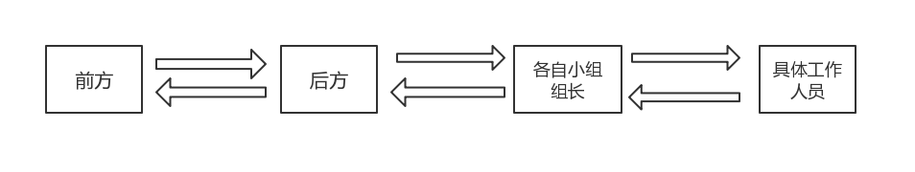
三、各工作小组职责分工
1.佐证材料组
组长：彭冬
成员：胡国鹏 卢忠霖 陈欢欢 王丽琼 陈雪萍 张伟 冉爽 杨德成 张阳
工作职责：负责按照《测评佐证指引》要求，完成好各项佐证材料的准备工作。所有参评文件需做成PDF格式的电子文档（与纸质材料保持一致）。
2.企业测评组
组长:罗安仪
成员:周登峰 孙永清 徐波 曾伟东 宁启俊 康淑蓉 张阳
工作职责：负责做好30家测评库中参评企业的获得用水满意度测评工作。
3.工改2.0版小组
组长:杜锐
成员:王丽琼 蒲霜 张敏 周登峰 冉爽 杨德成 曾伟东
工作职责：负责省政务一体化工程建设审批20.版的用水业务上门辅导申报和全流程业务时效完成情况（在工改2.0版申报的所有用水业务，均属用水直通车项目，必须高度重视）。
4.获得用水价格信息小组
组长:权照
成员:张清华 宁启俊 康淑蓉 祝姗姗 杨雪
工作职责：负责获得用水价格相关文件的收集整理，具体包括：城市供水价格、供水图纸设计费、供水工程安装费、城市管网建设费、涉水材料销售价格等涉及获得用水价格的佐证材料及销售电子发票的佐证材料。
5.产销差核评小组
组长:汪鸿
成员:蒋伟 赵华 侯玉勇 杨鑫 何鑫
工作职责：负责产销差的核实上报工作，各部门、分子公司做好本职工作，采取切实可行的措施降低产销差，努力达到国家要求标准，实现填报资料能反映出企业微利正常经营。
6、满意度核评小组
组长:胡国鹏
成员:张伟 张蓓菁 母一凡
工作职责：负责营业大厅窗口和12345市长热线，“好差评”督查工作，做好“好差评”相关资料的收集整理和填报工作，迎接检查。
7.网络技术保障小组
组长:何小琼
成员:张皓 张亚东
工作职责：建立有信息提示的消息传送平台，并辅导所有参评人员熟练掌握，软件手机版、电脑版的操作。提前做好网络检查，确保测评当天网线或无线WIFI连接畅通，配备一台大容量笔记本电脑，保证测评当天传输文件资料的及时性。
8.测评保障小组
组长:胡国鹏
成员： 郭永星 熊连英
工作职责：10月31日前，确定后援团队办公会议室，并根据后援团队人数配备相应的工作桌椅，测评当天应保障参加现场测评工作人员、后援团队的茶水、点心、盒饭。
四、工作要求
1.参加测评人员及参与测评具体工作人员，从10月26日起，一律不得请假，测评当日提前30分钟达到到场，中途不准离岗，考评结束后方能离开现场。
2.11月10之前，将所有营商环境迎接测评资料（包括样本资料和相关佐证材料）的纸质和电子版本准备齐全，及笔记本电脑、U盘等硬件装备，由优化营商办公室负责核实检查。
3.所有参加测评工作人员务必发扬精诚团结精神，以高度的政治责任和为集团争光的光荣使命抓好工作落实，认真答好测评提问，凡在此次测评工作中出现纰漏的人员，公司按有关规定严肃追究其责任。

